Gaffasværd-guide
Baseret på:
Dansk Våben Standart 1
En guide til at bygge sværd til live-rollespil
Af: Jesper Stein Sandal og Daniel Benjamin Clausen
Udstedt af Sleipner, landsforeningen for rolle- og konfliktspil.
Materialer
For at lave et live-sværd, skal du bruge:

- 1 stk. liggeunderlag (helst de gamle enkeltlags, der har større luftlommer end de nyere mere, kompakte liggeunderlag. Det holder bedre formen, hvilket gør dem blødere, og de går ikke lige så let i stykker.)
- 1 stk. skarp hobbykniv
- 2-3 bambuspinde (5-8 mm diameter)
- 1 rulle sølvgrå gaffatape (helst af mærket Tesa)
- 1 rulle dobbeltklæbende (tæppe-)tape
- 1 rulle brun (post-)tape
Huskeregler
Hver gang du laver et live-våben, skal du huske følgende:

- Du skal ikke bruge for meget tape, så bliver sværdet tungt og hårdt.
- Du må ikke vikle tapen rundt om klingen på sværdet, så bliver det også hårdt.
- Brug ikke "hård tape" (isolerings- og alutape).
- Skær så præcist som muligt efter skabelonen.
- Klip ikke i tape. Skær i stedet med en hobbykniv, og skær altid på den side uden klister.

1. Tegning
Lav en tegning eller skitse af det færdige våben, så du ikke behøver træffe en hel masse valg, imens du står og laver det.

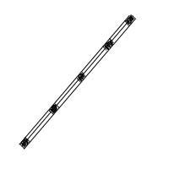

2. Bambuspindene
Skær bambuspindene ud i den ønskede længde (ca. 1 m for ethåndssværd). Tape dem dernæst stramt sammen med brun tape, som vist på tegningen. I den ene ende af pindene kan man sætte et par cm haveslange, så det rager lidt ud over enden af pindene. Så slider de ikke så meget på liggeunderlaget.

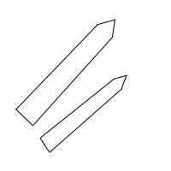
3. Udskæring
Skær 2 ens stykker ud af liggeunderlaget (til ethåndssværd er en god
længde 90 cm og bredde 8-9 cm). Stykkerne må gerne være lidt
bredere forneden end foroven. Form og størrelse kan naturligvis
varieres efter eget ønske. Skær også et stykke der er lidt smallere
(1-2 cm) og lidt kortere end de to første, dette er det midterste stykke.
Det er en god ide, først at tegne to skabeloner og bruge dem til alle
stykkerne.

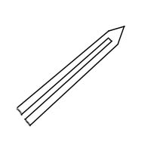
4. Midterstykket
Skær en strimmel ud af det mindste af liggeunderlagsstykkerne som anvist på tegningen. Dette gøres nemmest ved at lægge pinden på stykket, tegne udenom og derefter klippe eller skære stykket ud.

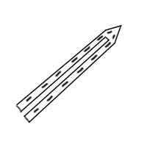

5. Lufthuller (Valgfrit)
Skær langs siden og i spidsen af midterstykket en række "lufthuller" af ca. 2 cm længde og 3 mm bredde for at gøre sværdet blødere.

6. Kernen
Fastgør bambuspindene med dobbeltklæbende tape. Læg en stribe dobbeltklæbende på langs med pinden og tryk det rundt om, så det dækker det meste af pinden. Man kan også lægge dobbeltklæbende på begge sider af midterstykket.
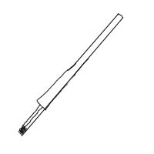 eller 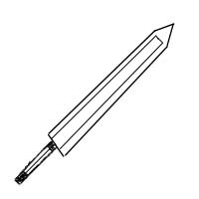

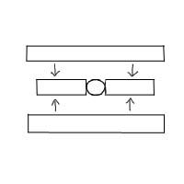
7. Samling
Læg nu de tre stykker sammen med midterstykket i midten. Fjern
filmen fra tæppetapens bagside og pres lagene sammen.

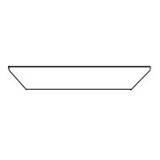
8. Æggen (Valgfrit)
Hvis du ønsker en "skarp" æg på dit sværd, kan du forsigtigt med hobbykniven skære de to yderste lag til som vist på tegningen.

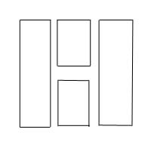
9. Parer-stang
Parer-stænger laves af tre stykker liggeunderlag, udskåret i den form man ønsker sin parer-stang. Af en af dem skærer man en strimmel svarende til bambuspindenes bredde, og det hele samles ligesom klingen. Parer-stangen samles med dobbeltklæbende tape mellem alle lagene.

10. Kanten – brun tape (Valgfrit)
Skær et stykke brun tape af, der er lidt længere end klingen. Hold sværdet godt sammen og læg forsigtigt den brune tape langs æggen af sværdet. Pres lagene i kanten sammen imens du folder tapen ned over siden. Ved rundinger og spidser lægges lodrette snit i "flapperne" for at undgå grimme foldninger.
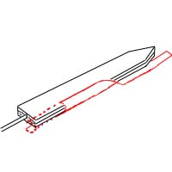
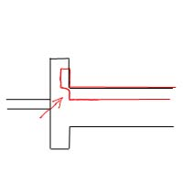

Snit:
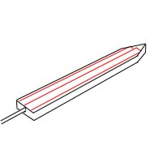
11. Klingen – brun tape (Valgfrit)
Læg forsigtigt to baner brun tape på hver side langs klingen.

12. Parer-stang – brun tape (Valgfrit)
Dæk parer-stangen med et lag brun tape. Ved rundinger og spidser lægges snit i "flapperne".

13. Klingen – gaffa
(Hvis man ikke har lagt brun tape på, skal man lægge gaffaen på som i punkt 10 og 11)
Skær et stykke gaffa tape af, der er lidt længere end klingen. Læg forsigtigt gaffa stykket på æggen af sværdet, læg snit der hvor gaffaen bukker og i spidsen, og fold tapen ned over siderne.

14. Klingen – gaffa
Læg forsigtigt to baner gaffa tape på hver side langs klingen.

15. Parer-stang – gaffa
Dæk parer-stangen med et lag gaffa. Læg snit ved rundinger og spidser.

16. Dutten
For enden af sværdet skal der sidde en dut. Den kan enten laves ved at vikle en smule liggeunderlag rundt om pinden og sætte et låg på for enden, eller ved at skære nogle stykker liggeunderlag ud og klistre sammen om bunden af pinden.
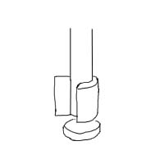eller 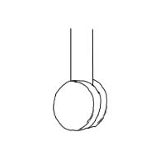

17. Skæftet
Det er vigtigt at have noget godt at holde om, så det er en god ide at omvikle håndtaget eller skæftet på sit sværd med enten en stram strimmel liggeunderlag, stof, læder eller evt, stof med latex (gummimælk). Disse materialer kan enten fastgøres med tæppetape eller kontaktlim.
Kontravægte (Valgfrit)
Hvis man ønsker et hurtigt og velafbalanceret sværd, er en kontravægt løsningen. En kontravægt sidder "nederst" på skæftet og kan laves af enten en tung sten (giver en stor klods) eller af blylodder. Kontravægten fastgøres med gaffa og polstres, gerne med alm. skumgummi overtrukket med farvet latex. Man kan også vikle metal tråd om håndtaget, inden man lægger liggeunderlag, læder eller andet omkring.
Pynt (Valgfrit)
Man kan pynte sit sværd med f.eks. ædelsten, ved at få fat i slebne, farvede glasprismer og fastgøre dem til sværdet med kontaktlim. Mønstre og indgraveringer laves bedst med udskåret isoleringstape (undgå sprittusser).
Andre guides og gode links
Her findes links til alle landets mange rollespils-foreningers hjemmesider hvor der kan hentes en masse information om live-rollespil og hvordan man laver udstyr dertil.

www.liveforum.dk "Rustninger & Våben" forum - her diskuteres hvordan man laver udstyr - spørg endelig om råd.
www.gnom.dk - Under menupunktet "Værkstedet" finder du mange guides til forskelligt udstyr.
www.liveforum.dk - Under "Workshops" finder du den del guides til udstyr. Folk på debatten er også altid flinke til at hjælpe!

